Till medlemmar i Brf Axberget,
Fönstermontage

Snart ska vi påbörja bytet av fönster i din lägenhet. Vi kommer att riva och montera nya fönster samt förse de nya fönsterna med tätningslister.

Vi behöver tillgång till din lägenhet för att utföra arbetet.

Byte av fönster sker ……………………………………………………………. med början kl. 07.00.

Viktigt att vi får tillträde och att det är undanplockat
Det är viktigt att vi får tillträde på utsatt tid och att det är undanplockat. Vi går in i din lägenhet redan kl. 07.00 på morgonen och påbörjar arbetet. Vi har inte möjlighet att komma en senare tid, arbetet tar 2–3 dagar.

Skulle vi inte få tillträde eller du inte har plockat undan så vi kan börja arbeta direkt kan du bli debiterad en kostnad.
Se baksida för instruktioner om förberedelser inför fönsterbytet. Du kan också kika på instruktionsfilmen som du hittar på vår webbplats sehedtresson.se eller genom att använda QR-koden (YouTube).

Tack för ditt samarbete.

Med vänliga hälsningar,
SEHED Tresson AB
Jörgen Johansson jorgen.johansson@sehedtresson.se

I samarbete med:

Projektledare:
Daniel 070–7168335 Vänligen respektera arbetstider: 07.00-16.00
daniel@nrbygg.se

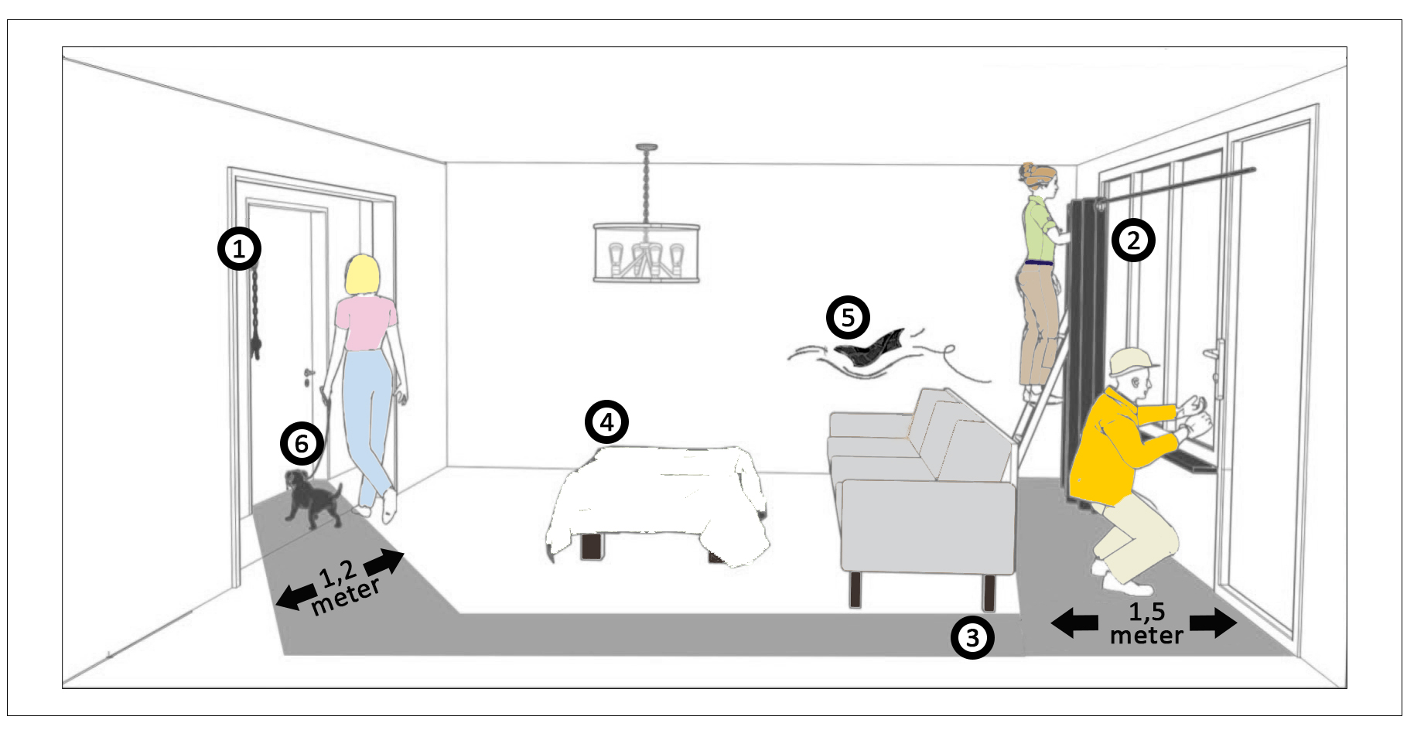
Så här förbereder du inför fönsterbytet

- Tillträde: om du inte är hemma så använder vi oss av nyckeln som du har lämnat till oss tidigare. Vi vill att du lämnar lapp på diskbänken med telefonnummer där vi kan nå dig under dagen.
- Plocka undan ur fönster, ta ned gardiner, gardinfästen/hållare och annat som är monterat på eller väldigt nära fönstren. Vi ersätter och monterar ej tillbaka sådant du lämnat kvar, inklusive gardinfästen.
- Lämna ett arbetsutrymme framför fönstren fritt från möbler. Minst 1,5 meter framför fönstren så att hantverkarna får plats att arbeta. Lämna också en gång på cirka 1,2 meter från ytterdörren till fönstren i de olika rummen.
- Damm och smuts är oundvikligt. Täck därför över möbler med mera med tyg, exempelvis gamla lakan. Skydda eventuella heltäckningsmattor. Hantverkarna kommer täcka golvet vid arbetsytan och grovstäda efter sig.
- Tänk på att det vid fönsterbytet blir korsdrag i lägenheten. Skydda därför lösa tillhörigheter som riskerar att blåsa ner och gå sönder.
- Har du husdjur som är lösa i lägenheten? Se till att stänga in dem i ett rum som vi ej behöver tillgång till, om de måste vara hemma vid tiden för arbetet. Meddela oss också gärna med en lapp att ni har husdjur. Det är för vår säkerhet och ditt djurs trygghet.

